* Tiedoston voi tallentaa tai jakaa vain Office365: @jokioistenkoulut.fi tilin kautta.
* Tiedoston voi ladata
  + Office 365 online
  + työpöytäsovelluksien kautta (word, excel, PowerPoint jne.)

# Office 365 online

1. Kirjaudu Office 365:een osoitteessa:

**https://login.microsoftonline.com/**

Kirjoita oma sähköpostiosoite. sähköposti on muotoa:

**etunimi.sukunimi@jokioistenkoulut.fi**

kirjoita myös salasanasi.

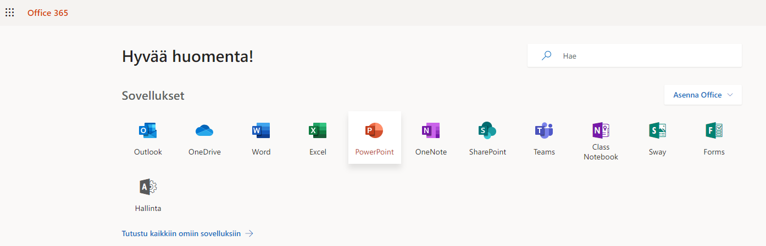

1. OneDrivessä voit jakaa yksittäisen tiedoston tai kokonaisen kansion, mikä sisältää useita tiedostoja

Luo kansio OneDriveen ja nimeä se halutulla tavalla:

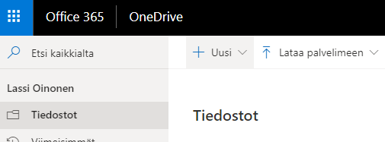

Voit jakaa kansion tai tiedoston avaamatta sitä:

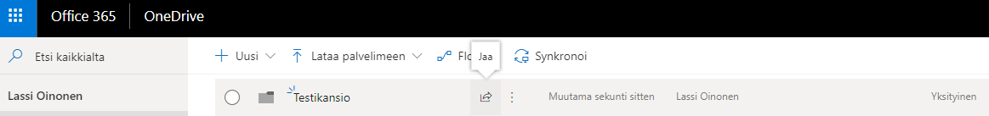

1. Luomasi kansion sisällä voit luoda uuden tiedoston tai ladata koneeltasi jo valmiin tiedoston tai myös jakaa kansion.

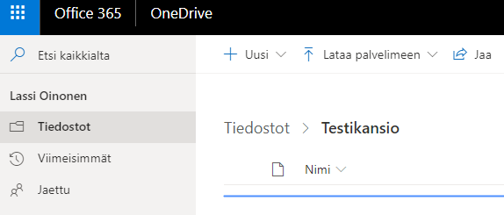

1. Voit jakaa luomasi tiedoston tiedoston perästä löytyvästä ”jaa” napista:

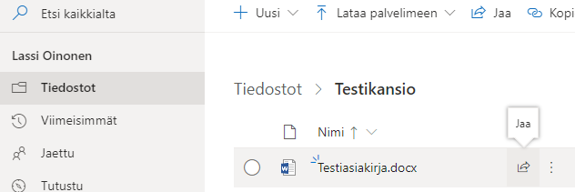

1. Valitse halutut henkilöt, joille annat oikeudet tiedostoon (tai kokonaiseen kansioon)

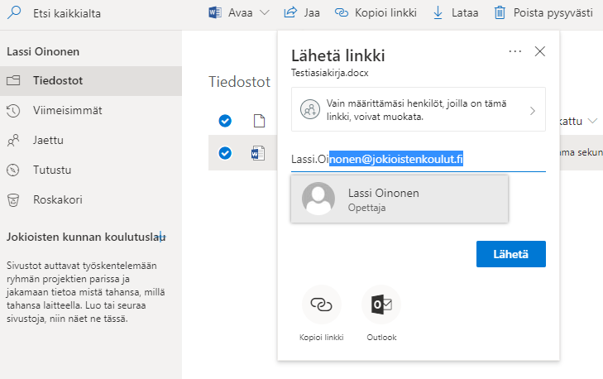

1. Klikkaa ”Lähetä” henkilö saa @jokioistenkoulut.fi osoitteeseen ilmoituksen lisätyistö oikeuksista.

# Työpöytäsovellus

1. Voit tallentaa luomasi tiedoston OneDriveen suoraan Office-sovelluksille, esim Wordilla

Avaa Word

Kirjaudu sisälle tilillesi oikeasta yläkulmasta:

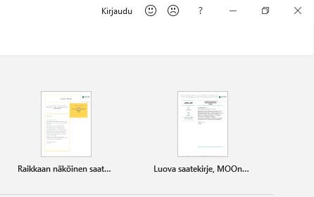

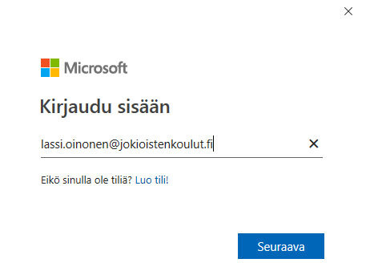

1. Tallenna heti luomasi tiedosto OneDriveen. Tällöin aktivoit automaattisen tallennuksen ja tiedostosi on tallessa pilvessä.

Valitse vasemmasta yläreunasta ”Tiedosto” -> ”Tallenna nimellä” -> Valitse OneDrive

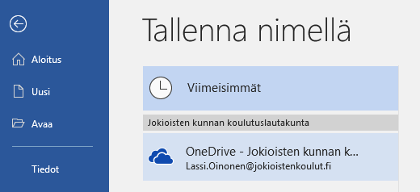

Klikkaamalla OneDriveen pääset näkemään samat tiedoston kuin Online365-kautta.

Etsi haluttu kansio ja tallenna tiedostosi

